ระบบทะเบียนผู้ใช้แบบNIS+
NIS+ USER ACCOUNT SYSTEM

นายมงคล พิทักษ์สุขสันติ
นายสาโรจน์ พงษ์พานิช
อาจารย์อัครเดช วัชระภูพงษ์ อาจารย์ที่ปรึกษา

บทคัดย่อ
ระบบเครือข่ายเป็นระบบที่แพร่หลายในองค์กรต่างๆในปัจจุบัน อาจจะกล่าวได้ว่าแทบจะไม่มีองค์กรขนาดใหญ่ใดที่ไม่มีการใช้การติดต่อผ่านระบบเครือข่าย ดังเช่นเครือข่ายอินเตอร์เนทที่เราพบว่าใช้งานกันอย่างแพร่หลายในปัจจุบัน จากที่กล่าวมานั้น เมื่อเรามีองค์กรที่มีเครือข่ายเป็นของตนเองไม่ว่าเครือข่ายนั้นจะติดต่อกับใครหรือไม่นั้น ปัญหาที่มักจะเกิดกับผู้ใช้งานและผู้ดูแลระบบก็คือปัญหาด้านข้อมูลบนไคลเอนต์ต่างๆทั้งที่เป็นข้อมูลของผู้ใช้ที่ต้องเข้ามาใช้งานในระบบรวมถึงข้อมูลที่เป็นค่าติดตั้งของระบบด้วย เนื่องจากข้อมูลหลักของระบบมักจะเก็บไว้ที่เซิร์ฟเวอร์หลักทั้งหมดแล้ว ดังนั้นการที่เราต้องนำข้อมูลต่างๆไปติดตั้งบน ไคลเอนต์ทุกเครื่องนั้นเป็นการทำงานที่ซ้ำซ้อน และหากมีการเปลี่ยนแปลงค่าติดตั้งใดๆก็จะต้องสิ้นเปลืองเวลาในการทำงานดังที่กล่าวมาแล้ว
จากที่ได้กล่าวถึงเครือข่ายและปัญหาที่เราจะพบได้ในหลายๆองค์กร จึงมีความพยายามที่จะสร้างระบบที่สามารถแก้ปัญหาและตอบสนองความต้องการดังกล่าวของผู้ใช้และผู้ดูแลระบบ โดยระบบที่ได้กล่ามานี้เป็นระบบที่เรียกว่า NIS+ ซึ่งเป็นการพัฒนาอีกขั้นจากระบบ NIS การทำงานของระบบ NIS+ นั้นจะมาแก้ปัญหาส่วนที่ได้กล่าวมาข้างต้นเป็นระบบที่สามารถแก้ปัญหาด้านเครือข่ายที่ได้กล่าวมาแล้วได้อย่างมีประสิทธิภาพ

Abstract
Today the network system is found in almost organization. For example the internet system . The most problem which occur with user and administrator is about information’s client. That information is about “User identify” and “System Configuration”. The principle information should store in the master server. Because if the system have a lot of clients the information must store in all clients. When you change some configuration of system you must change in all clients. This operation is complex so much and lose the time.
As this problem , The new system is constructed to solve the problem that occur with user and administrator. That system is NIS+(Network information system Plus) which developed from NIS. The NIS+ have efficiency to solve that problem.

PART I - ทำความรู้จักกับระบบผู้ใช้ในระบบยูนิกซ์

ระบบปฏิบัติการยูนิกซ์นั้นเป็นระบบปฏิบัติการที่แพร่หลายมีมากมายหลายค่าย แต่มีรูปแบบในส่วนการจัดการผู้ใช้งานคล้ายคลึงกัน สืบเนื่องจากยูนิกซ์นั้น เป็นระบบปฏิบัติการแบบมัลติยูสเซอร์ จึงทำให้การขอเข้าใช้งานต้องมีการแสดงตนและพิสูจน์ตนก่อน โดยใช้ชื่อล็อกอินเพื่อระบุชื่อผู้ใช้งาน และใช้รหัสผ่านเพื่อเป็นการยืนยันในการพิสูจน์ตน
โดยจากที่กล่าวมมาข้างต้นว่าระบบยูนิกซ์ต่างๆนั้นมีรูปแบบคล้ายคลึงกัน แต่จะแตกต่างกันเล็กน้อย โดยในบทความนี้้ จะอ้างถึงระบบจัดการผู้ใช้ระบบปฏิบัติการโซลาริส
ระบบการจัดการผู้ใช้ในระบบปฏิบัติการโซลาริส จะมีไฟล์สำคัญที่ใช้สำหรับบันทึกข้อมูลที่ใช้ในการขอเข้าใช้งานและรวมถึงข้อมูลรายละเอียดของผู้ใช้ด้วย โดยระบบจะเก็บรายละเอียดในไฟล์ /etc/passwd โดยจะมีรูปแบบดังรูปที่ 1

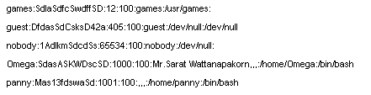

รูปที่1 แสดงตัวอย่างไฟล์ /etc/passwd

รูปแบบของไฟล์ passwd จะแบ่งออกเป็น 7 ฟิลด์ได้แก่
1. ฟิลด์ที่ใช้เป็นชื่อล็อกอินในการของเข้าใช้งาน
2. ฟิลด์ที่ใช้เก็บพาสเวิร์ดที่เข้ารหัสไว้
3. ฟิลด์ที่เก็บรหัสประจำตัวของผู้ใช้แต่ละคนบนเครื่องซึ่งไม่ซ้ำกัน
4. ฟิลด์ที่เก็บรหัสของกลุ่มผู้ใช้สังกัดบนเครื่องนั้นๆ
5. ฟิลด์ที่ใช้เก็บชื่อนามสกุลของผู้ใช้งาน
6. ฟิลด์ที่ใช้บอกตำแหน่งเริ่มต้นที่ผู้ใช้จะอยู่เมื่อเข้าสู่ระบบโดยจะเรียก ว่าโฮมไดเรกทอรี
7. ฟิลด์ที่ใช้บอกชื่อเชลล์เริ่มต้นที่ผู้ใช้จะใช้งานเมื่อเข้าสู่ระบบ

จากที่ได้กล่าวมาข้างต้นเป็นรูปแบบการจัดการผู้ใช้งานในระยะแรกๆซึ่งยังพบปัญหาด้านความปลอดภัยซึ่งมีผลกระทบเป็นอย่างมาก จากการที่ผู้ใช้อ่านไฟล์ /etc/passwd ได้ ซึ่งไฟล์นี้ได้จัดเก็บรายละเอียดหลายๆอย่างที่ได้กล่าวมาแล้วซึ่งรวมถึงพาสเวิร์ดได้เข้ารหัสไว้แล้วด้วย ทำให้ใครก็ตามสามารถเข้ามายังเครื่องนี้ รวมถึงผู้ใช้งานบนเครื่อง สามารถนำพาสเวิร์ดออกมาแล้วถอดรหัสได้
จากปัญหาดังกล่าวทำให้เกิดการเปลี่ยนแปลงการจัดเก็บไฟล์ข้อมูลของผู้ใช้งาน
รูปแบบใหม่ได้เปลี่ยนแปลงเพื่อแก้ไขปัญหาดังกล่าวนั้นคล้ายคลึงกับแบบเดิมจะแตกต่างกันโดยจะแยกข้อมูลต่างๆออกเป็นสองไฟล์ได้แก่ ไฟล์ /etc/passwd กับ ไฟล์ /etc/shadow
โดยรายละเอียดของไฟล์ passwd ที่เปลี่ยนไปนั้้ น เปลี่ยนไปเล็กน้อยในฟิลด์ที่ใช้จัดเก็บรหัสผ่านที่เข้ารหัสไว้ โดยจะแทนด้วยตัวอักษร x เพียงตัวเดียว ดังรูปที่ 2

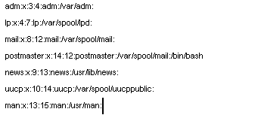

รูปที่ 2 แสดงตัวอย่างไฟล์ /etc/passwd รู้แบบพี่พัฒนาแล้ว

โดยข้อมูลในฟิลด์ของรหัสผ่านที่เปลี่ยนไปนั้นข้อมูลที่แท้จริงแล้วจะย้ายไปเก็บไว้ในไฟล์ shadow ดังรูปที่ 3 ซึ่งไฟล์นี้เป็นไฟล์ที่มีผู้ดูแลระบบเท่านั้นที่อ่านได้ทำให้มีความปลอดภัยยิ่งขึ้นในส่วนนี้

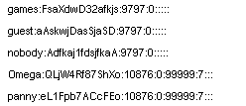

รูปที่ 3 แสดงตัวอย่างไฟล์ /etc/shadow

รูปแบบของไฟล์ shadowนั้นมีข้อมูลน่าสนใจอยู่ 2 ฟิลด์คือฟิลด์แรกและฟิลด์ที่สอง
1. ฟิลด์แรกจัดเก็บชื่อล็อกอินเหมือนในไฟล์ passwd
2. ฟิลด์นี้เป็็นฟิลด์เก็บพาสเวิร์ดที่เข้ารหัสไว้

จากที่กล่าวมาข้างต้นแล้วนั้นเป็นวิวัฒนาการในการเข้าใช้งานจากอดีตของปัจจุบันที่ใช้กันอยู่ซึ่งมีความปลอดภัยค่อนข้างสูง แต่ปัญหาที่เกิดขึ้นต่อมาคือเมื่อผู้ใช้ มีเครื่องต้องใช้งานหลายๆเครื่องทำให้ต้องมีข้อมูลเกี่ยวกับผู้ใช้ที่ได้กล่าวมาแล้วข้างต้นในทุกๆเครื่องทำให้เป็นการสิ้นเปลืองทรัพยากรในการจัดเก็บและยังเป็นการวุ่นวายและยากต่อการจดจำเมื่อมีรหัสผ่านในหลายๆเครื่องจึงมีการสร้างระบบที่ตอบสนองผู้ใช้ในด้านนี้เป็นระบบมีชื่อว่า NIS(Network Information System) โดยระบบ NIS จะมีโครงสร้างในการจัดเก็บข้อมูลต่างๆของผู้ใช้รวมไว้ที่เดียวที่ NIS Server เมื่อผู้ใช้ขอเข้าใช้งานเครื่องไคลเอนต์ ซึ่งอยู่ใน NIS Domain เครื่องไคลเอนต์นั้นก็จะดึงข้อมูลจากส่วนกลางเพื่อมารับรองการใช้งานของผู้ใช้คนนั้น แต่รูปแบบการส่งข้อมูลของNISนั้น ยังพบปัญหาเนื่องจากรูปแบบการส่งข้อมูลของ NIS นั้นส่งข้อมูลต่างๆของผู้ใช้มารวดเดียวทั้งหมดรวมถึงพาสเวิร์ดที่ส่งมาด้วย ทำให้เมื่อเราใช้ระบบ NIS ก็จะเหมือนเรากลับไปใช้การจัดเก็บข้อมูล

PART II – ทำความรู้จักกับระบบ NIS +

จุดประสงค์ของ NIS และ NIS+
ระบบNIS นั้นจะเก็บข้อมูลซึ่งผู้ใช้บริการ ,เครื่องเวิร์กสเตชั่น และโปรแกรมต่างๆ ที่จะต้องใช้สื่อสารกันข้ามระบบเน็ตเวิร์ก ถ้าไม่มีระบบ NIS แล้ว แต่ละเครื่องเวิร์กสเตชั่นจะต้องจัดการข้อมูลด้วยตัวของมันเอง ยกตัวอย่างเช่น มีเครื่องเวิร์กสเตชั่นอยู่ 3 เครื่อง ชื่อ pine elm และ oak ก่อนเครื่อง pine จะส่งข้อความไปหาเครื่องอื่น (elm ,oak)ได้นั้น เครื่อง pine จะต้องรู้แอดเดรสของเครื่องเหล่านั้นก่อน ซึ่งข้อมูลนั้นเก็บอยู่ในไฟล์ /etc/hosts เพราะฉะนั้นถ้าเครื่อง elm หรือ oak จะสื่อสารกับเครื่อง pine หรือเครื่องอื่นๆได้นั้น มันจะต้องเก็บไฟล์ที่เหมือนกัน ดังรูปที่ 4

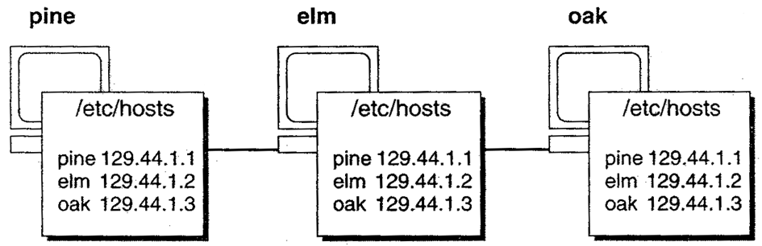

รูปที่4 แสดงไฟล์ /etc/hosts ที่เก็บอยู่ในแต่ละเครื่อง

แต่แอดเดรสนั้นไม่ได้เป็นข้อมูลของระบบเน็ตเวิร์กเพียงอย่างเดียวที่เครื่องเวิร์กสเตชั่นนั้น ๆ ต้องการ แต่มันยังต้องการข้อมูลทางความปลอดภัย ,ข้อมูลของเมล์ ,ข้อมูลเกี่ยวกับการติดต่อกับอินเตอร์เน็ต ,ข้อมูลเกี่ยวกับการบริการผ่านระบบเน็ตเวิร์ก และข้อมูลเกี่ยวกับกลุ่มของผู้ใช้บริการที่อนุญาตให้ใช้ระบบเน็ตเวิร์กนั้นได้ เพราะฉะนั้น ถ้าข้อมูลเหล่านั้นมีการเปลี่ยนแปลงเกิดขึ้น ผู้ดูแลระบบจะต้องแก้ไขข้อมูลนั้นในทุก ๆ เวิร์กสเตชั่นของระบบเน็ตเวิร์ก โดยในระบบเน็ตเวิร์กขนาดเล็กการแก้ไขก็ยังทำได้ง่ายอยู่ แต่ถ้าระบบใหญ่ขึ้น การแก้ไขก็จะเป็นไปได้ยาก ดังนั้น ระบบNIS จึงใช้ในการแก้ปัญหานี้ โดยมันจะเก็บข้อมูลในระบบเน็ตเวิร์กไว้ในเซิร์ฟเวอร์และจะส่งข้อมูลนั้นไปยังเวิร์กสเตชั่นที่ต้องการ ดังรูปที่ 5
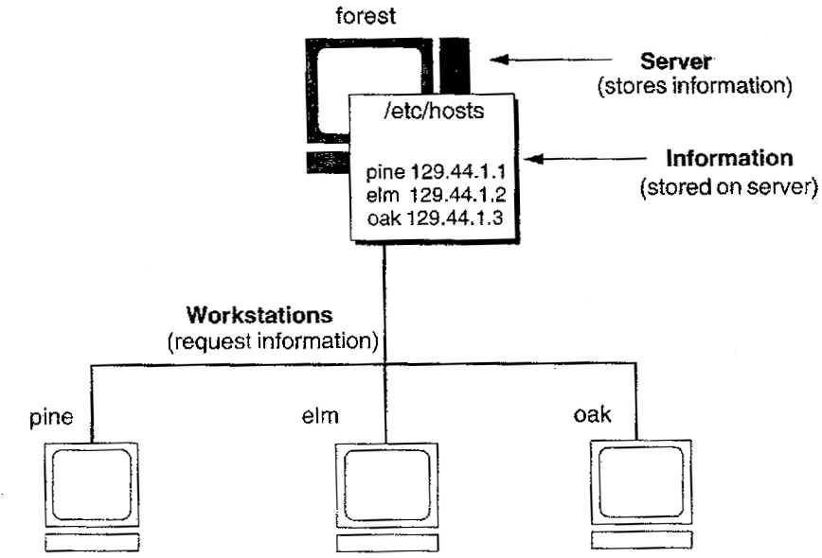

รูปที่ 5 แสดงการติดต่อกันระหว่างเซิร์ฟเวอร์กับไคลเอนต์

เครื่องเวิร์กสเตชั่นเหล่านั้นจะเรียกเป็นไคลเอนต์ของเซิร์ฟเวอร์ และเมื่อใดก็ตามที่มีการเปลี่ยนแปลงข้อมูลเกิดขึ้น มันจะเปลี่ยนแปลงข้อมูลในเครื่องเซิร์ฟเวอร์แทนที่จะเปลี่ยนข้อมูลในเครื่องไคลเอนต์แต่ละเครื่อง ซึ่งทำให้ลดการเกิดข้อผิดพลาด และการขัดแย้งกันระหว่างไคลเอนต์
ถึงแม้ว่าจุดประสงค์หลักของระบบ NIS คือ การรวบรวมข้อมูลไว้ในเครื่อง ๆ เดียวก็ตาม แต่จุดประสงค์อีกอย่างหนึ่งก็คือ ทำให้ชื่อของระบบเน็ตเวิร์กนั้นง่ายขึ้น โดยอนุญาตให้ใช้ชื่อธรรมดาแทนตัวเลขแอดเดรสของเครื่องได้ ( จึงเป็นเหตุผลที่ว่าทำไมบางครั้งจึงเรียกการบริการนี้ว่า "name services" )

การทำงานของระบบ NIS+
เนมสเปซของระบบ NIS+
โครงสร้างของเนมสเปซ
เนมสเปซของระบบ NIS+ คือ ส่วนของข้อมูลที่จัดไว้เป็นพวกๆ และจัดเก็บโดยระบบ NIS+ . เนมสเปซนี้จัดเรียงได้หลายรูปแบบ แล้วแต่องค์กรนั้นๆ จะต้องการ . ยกตัวอย่างเช่น ถ้าองค์กรหนึ่งมีอยู่ 3 แผนก เนมสเปซของNIS+ นี้ก็จะแบ่งเป็น 3 ส่วนๆ ละ 1 แผนก โดยแต่ละส่วนจะเก็บข้อมูลเกี่ยวกับ ผู้ใช้บริการ .เครื่องเวิร์กสเตชั่น และการให้บริการผ่านระบบเน็ตเวิร์กในแผนกของมัน . โครงสร้างเนมสเปซของ NIS+ จะประกอบด้วย ไดเรกทอรื่ ตาราง และ กรุป โดยที่ส่วนประกอบเหล่านี้จะเรียกว่าเป็น NIS+ ออบเจ็กต์ และ NIS+ ออบเจ็กต์ นี้ยังจัดเป็นลำดับชั้นคล้ายกับระบบไฟล์ของยูนิกซ์ได้อีกด้วย ดังรูปที่ 6

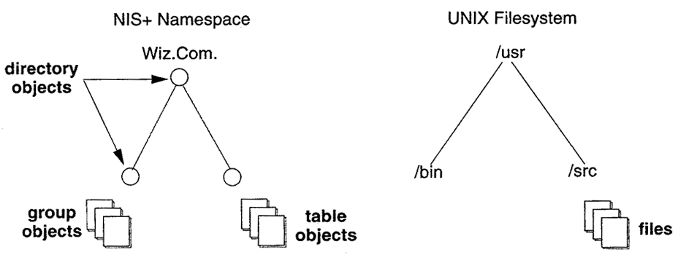

รูปที่ 6 ระบบไฟล์ของยูนิกซ์

ถึงแม้ว่าเนมสเปซของ NIS+ จะคล้ายกับระบบไฟล์ของยูนิกซ์ แต่ก็มีข้อแตกต่างที่สำคัญอยู่ 4 อย่างคือ
1) ถึงแม้ว่าทั้งสองระบบจะใช้ไดเรกทอรีเหมือนกัน แต่ออปเจ็กต์อื่นในเนมสเปซของ NIS+ จะเป็น ตาราง กับ groups เท่านั้นไม่ใช่เป็นไฟล์แบบยูนิกซ์
2) เนมสเปซของ NIS+ จัดการได้ผ่านทางคำสั่งการจัดการของ NIS+ เท่านั้น ไม่สามารถจัดการได้โดยใช้คำสั่งของระบบไฟล์ในยูนิกซ์ได้
3) ชื่อของระบบไฟล์ในยูนิกซ์นั้นแบ่งโดยใช้เครื่องหมาย "/" ( /usr/bin/) แต่ชื่อของออปเจ็กต์ในเนมสเปซนั้นแบ่งโดยเครื่องหมาย "." (Wiz.Com.)
4) ไดเรกทอรีรูตในระบบไฟล์ยูนิกซ์ จะอยู่ทางซ้าย โดยการไล่ลำดับจากซ้ายไปขวา ( /usr/src/file1) ในขณะที่ ไดเรกทอรีรูตของเนมสเปซของ NIS+ จะอยู่ทางขวา ( Sales.Wiz.Com)

ตาราง NIS+
โครงสร้างของตาราง NIS+
ตาราง NIS+ จะมีลักษณะเด่นอยู่หลายอย่างซึ่งไม่มีในเท็กซ์ไฟล์แบบธรรมดาหรือแบบแมป โดย ตารางNIS+นี้จะมีโครงสร้างเป็นแบบคอลัมน์ - แถว ( ดังรูปที่ 4 ) และมันยังสามารถใช้วิธี search path พร้อมทั้งติดต่อกับ ตาราง อื่นได้ และจะติดตั้งได้หลายทางอีกด้วย โดยที่ NIS+ จะมี ตาราง เบื้องต้นของระบบอยู่ 16 ตาราง ( ดังรายการข้างล่าง ) แต่คุณยังจะสร้าง ตาราง ใหม่ขึ้นมาเองได้ด้วย

ชื่อ table ข้อมูลภายใน table

Host เลขแอดเดรส และชื่อของทุก ๆ เวิร์กสเตชั่นในโดเมน
Bootparams ที่อยู่ของ root, swap, และส่วนที่เก็บของไคลเอนต์ในโดเมน
Passwd พาสเวิร์ดของผู้ใช้บริการทุก ๆ คนในโดเมน
Cred ครีเดนเชียล สำหรับบอกว่าใครเป็นของโดเมนบ้าง
Group พาสเวิร์ดของกลุ่ม,หมายเลขประจำตัว ของกลุ่ม และสมาชิกของทุกๆ กลุ่มยูนิกซ์ในโดเมน
Netgroup netgroup ที่เป็นเจ้าของเวิร์กสเตชั่นและผู้ใช้บริการในโดเมน
Mail_Aliases ข้อมูลที่เกี่ยวกับชื่อเมล์ปลอมของผู้ใช้บริการในโดเมน
Timezone timezone ของทุก ๆ เวิร์กสเตชั่นในโดเมน
Networks เน็ตเวิร์กในโดเมนและชื่อของมัน
Netmasks เน็ตเวิร์กในโดเมนและ netmask ที่เกี่ยวข้องด้วย
Ethers แอดเดรสอินเตอร์เน็ตของทุก ๆ เวิร์กสเตชั่นในโดเมน
Services ชื่อของไอพีที่ให้บริการในโดเมน และหมายเลขพอร์ตของมัน
Protocols รายชื่อของโพรโตคอลที่ใช้ในโดเมน
RPC หมายเลขของโปรแกรม RPC สำหรับการบริการ RPC ในโดเมน
Auto_Home ที่อยู่ของโฮมไดเรกทอรีของผู้ใช้บริการในโดเมน
Auto_Master ข้อมูลเกี่ยวกับ Auto master map

ตารางนี้จะเก็บข้อมูลกว้าง ๆ ไว้หลายอย่าง ข้อมูลส่วนมากจะสร้างในระหว่างการติดตั้งหรือในระหว่างการคอนฟิกระบบ ตัวอย่างเช่น ใน Passwd table จะสร้างเมื่อแอกเคาน์ของผู้ใช้บริการติดตั้งขึ้น , ส่วน Host table นั้นจะสร้างเมื่อมีเวิร์กสเตชั่นเพิ่มเข้ามาในระบบเน็ตเวิร์กและในส่วนของnetworks tableก็จะสร้างเมื่อมีเน็ตเวิร์กใหม่เกิดขึ้น
เพราะว่าไคลเอนต์เข้าถึงข้อมูลของตารางได้ทั้งในระดับคอลัมน์ แถว และออปเจ็กต์ NIS+ จึงมีกระบวนการด้านความปลอดภัยสำหรับทั้ง 3 ระดับ ยกตัวอย่างเช่น ผู้ดูแลระบบอาจจะอนุญาตให้ทุก ๆ คนสามารถอ่าน ตาราง ได้ในระดับออปเจ็กต์ เจ้าของสามารถแก้ไขได้ในระดับคอลัมน์ และกลุ่มสามารถแก้ไขได้ในระดับแถว เป็นต้น
ส่วนวิธีในการอัปเดตตารางนั้น ตอนแรกมันก็จะเก็บข้อมูลที่อัปเดตไว้ในรูปของ log file ก่อน ( hosts.log, passwd.log ) แล้วค่อยนำข้อมูลนั้นไปใส่ในตารางจริง ๆ ทีหลัง
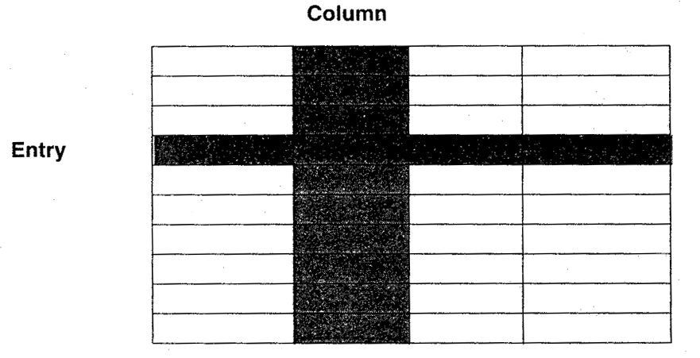
รูปที่ 7 ลักษณะของ ตาราง

ช่องทางในการค้นหาข้อมูล (search path)
ตาราง นั้นจะเก็บเฉพาะข้อมูลเกี่ยวกับในโดเมนของตัวเอง ตัวอย่างเช่น ตารางในโดเมน Wiz.Com ก็จะเก็บข้อมูลของยูสเซอร์ ,ไคลเอนต์ และการให้บริการของโดเมน Wiz.com และถ้าไคลเอนต์ในโดเมนหนึ่งต้องการจะหาข้อมูลซึ่งเก็บอยู่ในอีกโดเมนหนึ่ง มันจะต้องอ้างชื่อเต็มของโดเมนนั้น โดยตารางNIS+ สามารถระบุเส้นทางในการค้นหาได้ ซึ่งเซิร์ฟเวอร์จะค้นหาข้อมูลตามเส้นทางนั้น และรูปแบบของเส้นทางการค้นหาจะเป็นรายชื่อของ ตารางNIS+ เรียงกันอยู่และแบ่งโดยเครื่องหมาย " : "
table : table : table
ตัวอย่างการใช้เส้นทางในการค้นหา
สมมติว่ามีโดเมนดังนี้
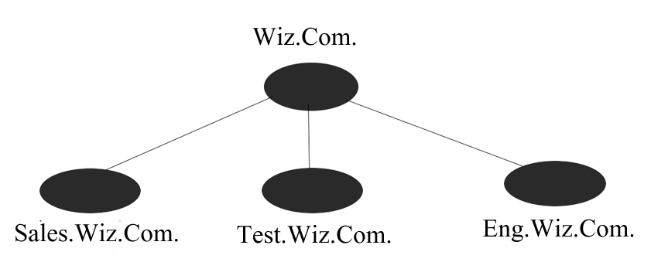

และมี ตาราง Host ของโดเมนระดับต่ำกว่า Wiz.Com ดังนี้

Sales.Wz.Com. Test.Wiz.Com. Eng.Wiz.Com.

127.0.0.1localhost 127.0.0.1localhost 127.0.0.1localhost
129.44.2.10vermont 129.44.4.10nebraska 129.44.3.10georgia
129.44.2.11marine 129.44.4.11oklahoma 129.44.3.11florida
129.44.2.12cherry 129.44.4.12corn 129.44.3.12orange
129.44.2.13apple 129.44.4.13wheat 129.44.3.13potato
129.44.2.14mailhost 129.44.4.14mailhost 129.44.3.14mailhost

สมมติว่ายูสเซอร์ได้ล็อกอินเข้ามาในไคลเอนต์ของ Sales.Wiz.Com และถึงแม้ว่ายูสเซอร์จะไม่ได้อ้างชื่อเต็ม มันก็จะล็อกอินได้ แต่ได้เฉพาะใน 5 เวิร์กสเตชั่น (vermant ,maine ,cherry ,apple และ mailhost)

โดยในขณะนั้นมีเส้นทางการค้นหาของ ตาราง Host เป็นดังนี้

search path - host.org_dir.Test.Wiz.Com. : host.org_dir.Eng.Wiz.Com.

ขณะนี้ยูสเซอร์ที่อยู่ในโดเมน Sales.Wiz.Com. สามารถจะล็อกอินเข้าสู่ oklahoma ได้ โดยในตอนแรกมันจะค้นหา oklahoma ในโดเมนของมันเองก่อน แต่ถ้ามันไม่พบ มันจะค้นหาในโดเมน Test.Wiz.Com. และใน Eng.Wiz.Com. ตามลำดับ แล้วถ้าค้นหาจนหมดแล้วไม่พบ มันก็จะส่งข้อความบอกว่าเกิดความผิดพลาดกลับมา

ความปลอดภัยของ NIS+
ความสามารถในด้านความปลอดภัยของ NIS+ นั้น มีไว้เพื่อไม่ให้บุคคลที่ไม่ได้รับการรับรองจากเซิร์ฟเวอร์สามารถเข้าถึงข้อมูลในเนมสเปซได้ มิฉะนั้นข้อมูลที่เก็บไว้ในเนมสเปซอาจทำลายโดยผู้ไม่ประสงค์ดีก็ได้
ความปลอดภัยของ NIS+ นั้นได้มาจาก การรับรองตัวเอง ( Authentication ) และการอนุญาต ( Authorization ) การรับรองตนนั้นเป็นกระบวนการที่เซิร์ฟเวอร์ของ NIS+ จะพิสูจน์ NIS+ พรินซิเพิล (principals)ที่ส่งออกมาจากไคลเอนต์ ส่วนการอนุญาตนั้นเป็นกระบวนการที่เซิร์ฟเวอร์จะระบุสิทธิในการเข้าถึงข้อมูลของพรินซิเพิล
ความหมายของ NIS+ พรินซิเพิล
NIS+ พรินซิเพิล คือ สิ่งที่ส่งมาจากเครื่องไคลเอนต์เพื่อร้องของการบริการจาก NIS+ และตัวNIS+ พรินซิเพิล นี้ ยังเป็นตัวบ่งบอกด้วยว่าผู้ที่ล็อกอินอยู่ในไคลเอนต์นั้นเป็นใคร โดยที่ถ้าผู้ล็อกอินอยู่ในไคลเอนต์นั้นเป็นยูสเซอร์ธรรมดา ตัว พรินซิเพิล ที่ส่งออกมานั้นจะเป็น client user แต่ถ้าผู้ล็อกอินอยู่ในระบบเป็นซูปเปอร์ยูสเซอร์ ตัวพรินซิเพิลที่ส่งออกมานั้นจะเป็น client workstation

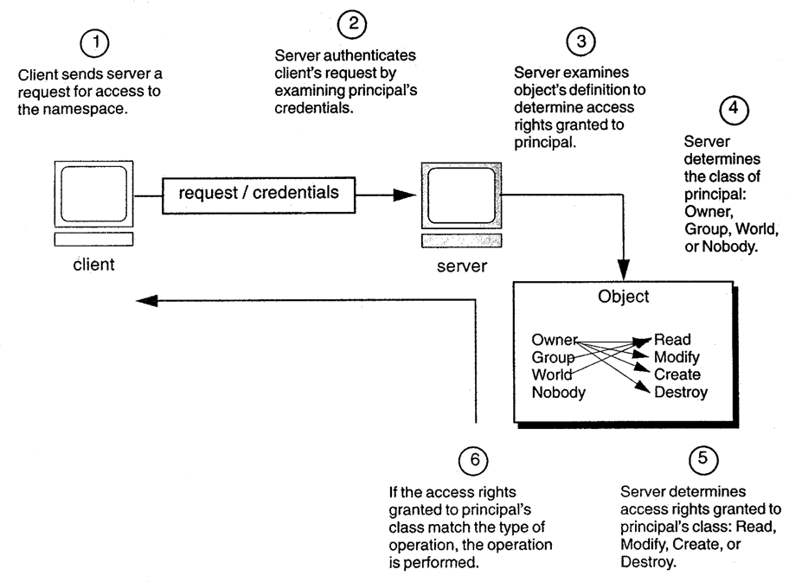

รูปที่ 8 กระบวนการด้านความปลอดภัยของ NIS+ โดยรวม

รายละเอียดเกี่ยวกับสิทธิในการเข้าถึงข้อมูลของ NIS+
NIS+ ออปเจ็กต์ จะมีสิทธิในการเข้าถึงเฉพาะสำหรับ NIS+ พรินซิเพิลเท่านั้น คล้าย ๆ กับในระบบยูนิกซ์ ที่ไฟล์ของระบบยูนิกนั้นจะมีสิทธิเฉพาะยูสเซอร์ในระบบยูนิกซ์เท่านั้น และการทำงานของ NIS+ นั้นจะทำงานได้กับ ออปเจ็กต์หลายชนิด แต่จะมีววิธีการทำงานอยู่ 4 แบบ คือ อ่าน, แก้ไข, สร้างและทำลายเท่านั้น แต่มันยังมีอุปสรรคในการทำงานอยู่ คือ ออปเจ็กต์จะไม่ให้สิทธิในการเข้าถึงกับพรินซิเพิลที่แปลกประหลาด โดยมันจะให้สิทธิในการเข้าถึงแก่พรินซิเพิล อยู่ 4 แบบ คือ owner, group, world และ nobody เท่านั้น

ส่วนของการรับรองของ NIS+ (Authentication)
การรับรองนี้เป็นกระบวนการที่ใช้โดยเซิร์ฟเวอร์ NIS+ ซึ่งจะพิสูจน์ครีเดนเชียล (credential ) ของ NIS+พรินซิเพิล ที่ส่งมาสำหรับการร้องขอการบริการ NIS+พรินซิเพิล จะมีครีเดนเชียล อยู่ 2 ชนิดคือ LOCAL และ DES โดยที่ไคลเอนต์ยูสเซอร์จะมีทั้งสองแบบ แต่ไคลเอนต์เวิร์กสเตชั่นนั้นจะมีเฉพาะ DES ครีเดนเชียล เท่านั้น ข้อมูลเกี่ยวกับ DES ครีเดนเชียล นั้นจะเก็บอยู่ใน Cred table ในโฮมโดเมนของพรินซิเพิล โดยไม่จำกัดว่าพรินซิเพิลนั้นจะเป็นไคลเอนต์ยูสเซอร์หรือไคลเอนต์เวิร์กสเตชั่น ส่วนข้อมูลของ LOCAL ครีเดนเชียล นั้นเก็บอยู่ในโดเมนไหนก็ได้ โดยในความจริงแล้วเมื่อเรา ล็อกอินไปในรีโมทโดเมนแล้ว ไคลเอนต์ยูสเซอร์จะต้องเก็บ LOCAL ครีเดนเชียล ของมันไว้ใน Cred table ของรีโมทโดเมนนั้นด้วย ดังรูปที่ 9

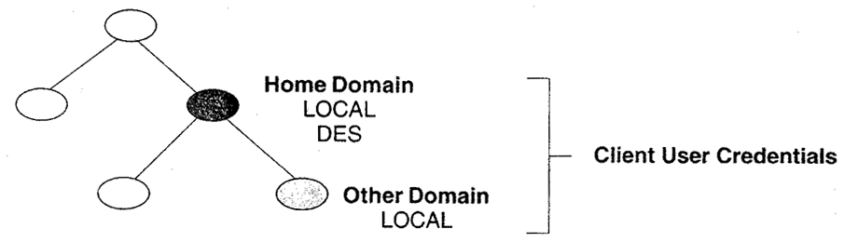

รูปที่ 9 แสดงที่จัดเก็บครีเดนเชียลทั้งสองชนิด

LOCAL ครีเดนเชียล ที่ง่ายที่สุดก็คือ หมายเลขประจำตัวของ NIS+ พรินซิเพิลและเพราะว่าหมายเลขประจำตัวของทุกๆ เวิร์กสเตชั่นเป็นศูนย์ ทำให้ไม่มี LOCAL ครีเดนเชียล สำหรับไคลเอนต์เวิร์กสเตชั่นนั่นเอง

DES ครีเดนเชียล มีความซับซ้อนมากกว่า LOCAL ครีเดนเชียล ไม่ใช่เพราะว่าข้อมูลที่มันต้องการเท่านั้น แต่ยังเป็นเพราะกระบวนการในการสร้างและพิสูจน์ตัวด้วย เพื่อให้เข้าใจในการทำงานของการรับรอง DES. จะต้องรู้ถึงความแตกต่างระหว่างตัวของ ครีเดนเชียล เอง กับข้อมูลซึ่งใช้ในการสร้างและพิสูจน์ตัวมัน. โดยในตัวของครีเดนเชียล นั้นจะประกอบด้วย secure RPC netname ของพรินซิเพิล กับส่วนของการพิสูจน์ตัว ในส่วนของ secure RPC netname ของ ครีเดนเชียล นี้จะใช้ในการพิสูจน์ตัวตนของ NIS+ พรินซิเพิล นั้นๆ . ทุกๆ secure RPC netname จะขึ้นต้นด้วย "unix." และถ้า พรินซิเพิล เป็นไคลเอนต์ยูสเซอร์ ในฟิลด์ที่สองจะเป็นหมายเลขของยูสเซอร์ แต่ถ้าพรินซิเพิล เป็นไคลเอนต์เวิร์กสเตชั่น ในฟิลด์ที่สองจะเป็นโฮลเนมของเวิร์กสเตชั่น และในฟิลด์สุดท้ายจะเป็นชื่อโดเมนของพรินซิเพิล นั้น ดังรูปที่ 7

ในส่วนของการพิสูจน์นั้นใช้เพื่อให้แน่ใจได้ว่า ครีเดนเชียล ที่ได้รับนั้นต้อง โดยในส่วนนี้สร้างจากข้อมูลของ ครีเดนเชียล ซึ่งเก็บอยู่ใน Cred table โดยในส่วนของ Cred table นี้จะมีอยู่ 5 คอลัมน์ดังนี้

NIS+ Principal Authentication Authentication Public Data Private Data
Name Type Name

NIS+ principal
name of a client LOCAL UID GID list None
user
NIS+ principal
name of a client DES Secure RPC Public key Encrypted
workstation netname private key

ในคอลัมน์ที่สอง คือ ชนิดของการรับรอง ซึ่งจะเป็นตัวตัดสินว่าค่าที่จะพบในคอลัมน์ต่อๆ ไป จะเป็นอะไร ถ้าชนิดของการรับรองเป็น LOCAL คอลัมน์อื่นๆจะประกอบด้วย ชื่อ NIS+ พรินซิเพิล , หมายเลขประจำตัว , หมายเลขกลุ่มของไคลเอนต์ยูสเซอร์ และคอลัมน์สุดท้ายจะว่างไม่มีอะไร แต่ถ้าชนิดของการรับรองเป็น DES คอลัมน์อื่นๆ จะประกอบด้วย ชื่อ NIS+ พรินซิเพิล , secure RPC netname , พับลิคคีย์ และ ไพรเวทคีย์ที่เข้ารหัสแล้ว

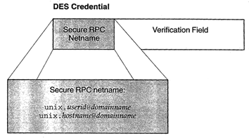

รูปที่ 10 รูปแบบของ DES ครีเดนเชียล

วิธีการสร้าง ครีเดนเชียล โดยผู้ดูแลระบบ
ครีเดนเชียล สำหรับ NIS+ พรินซิเพิลจะสร้างขึ้นเมื่อใดก็ได้หลังจากที่โดเมนของมันได้ติดตั้งแล้ว เมื่อเนมสเปซติดตั้งครั้งแรก ครีเดนเชียลที่สร้างอันแรกจะมีไว้สำหรับผู้ดูแลระบบ แล้วต่อมาผู้ดูและระบบจึงสร้างครีเดนเชียลสำหรับผู้อื่นต่อไป
เมื่อสร้าง LOCAL ครีเดนเชียล คำสั่งที่ใช้ในการสร้างนี้จะทำให้ถอดหมายเลขประจำตัวและหมายเลขกลุ่มของไคลเอนต์ยูสเชอร์ออกมาจากล็อกอินของไคลเอนต์และสถานที่เก็บของมันใน Cred Table ของโดเมน
เมื่อการสร้าง DES ครีเดนเชียล คำสั่งจะมีกระบวนการทำงาน 2 ส่วนคือ ส่วนที่สร้าง secure RPC netname กับส่วนที่สร้างไพรเวทกับพับลิคคีย์, การสร้าง secure RPC netname นั้นง่ายโดยคำสั่ง nisaddcred จะหาหมายเลขประจำตัวมาจากพาสเวิร์ด, สร้าง netname และเก็บไว้ใน Cred table การสร้างไพรเวทและพับลิคคีย์ มีขั้นตอนดังนี้
การสร้างไพรเวทคีย์นั้น nisaddcred จะต้องการพาสเวิร์ดทางเน็ตเวิร์กของพรินซิเพิล ดังนั้นเมื่อมีการใช้คำสั่ง nisaddcred พร้อมทั้งบอกว่าเป็น DES แล้ว มันจะต้องเตรียมพาสเวิร์ดทางเน็ตเวิร์กของพรินซิเพิลไว้ ซึ่งโดยปกติแล้วมันจะเหมือนกับพาสเวิร์ดในการล็อกอิน และจากพาสเวิร์ดนี้มันจะแรนดอมคีย์มาคู่หนึ่ง โดยใช้หลักการของ "Diffe-Hellman key-pair" หรือที่เรียกว่า "คีย์คู่" โดยคีย์ที่ได้มาคู่หนึ่งนั้นอันหนึ่งเป็นไพรเวทคีย์ และอีกอันหนึ่ง คือ พับลิคคีย์ ซึ่งจัดเก็บไว้ใน Cred table ดังรูปที่ 11

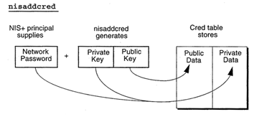

รูปที่ 11 การทำงานของ nisaddcred

วิธีการสร้าง ครีเดนเชียล ของไคลเอนต์
เมื่อไคลเอนต์จะส่งสัญญาณร้องขอไปยังเซิร์ฟเวอร์NIS+ มันจะไม่รู้ว่าตอนนี้เซิร์ฟเวอร์กำลังทำงานอยู่ที่ความปลอดภัยระดับที่เท่าไหร่ ตอนแรกมันจะส่ง DES ครีเดนเชียล ไปก่อนและถ้าเซิร์ฟเวอร์ไม่ยอมรับ มันก็จะส่ง LOCAL credental ไปต่อและถ้าเซิร์ฟเวอร์ยังไม่ยอมรับอีก มันก็จะส่งสัญญาณไปในฐานะของ nobody .การสร้าง DES ครีเดนเชียล นั้นจะขึ้นอยู่กับคำสั่ง keylogin ซึ่งคำสั่งนี้จะต้องทำงานก่อนที่ไคลเอนต์จะเริ่มสร้าง ครีเดนเชียล ของตัวมันเอง แต่ปกติแล้วคำสั่ง keylogin นี้จะทำงานเองโดยอัตโนมัติ เมื่อมี NIS+ พรินซิเพิล ล็อกอินเข้ามา ยกเว้นพาสเวิร์ดของการล็อกอินจะไม่เหมือนกับพาสเวิร์ดของเน็ตเวิร์ก โดยคำสั่ง keylogin นี้จะดึงข้อมูลไพรเวทคีย์ของ พรินซิเพิล จาก Cred table แล้วสร้าง DES ครีเดนเชียล นั้น ไคลเอนต์ยังต้องการพับลิคคีย์ของเซิร์ฟเวอร์ที่มันต้องการจะส่งสัญญาณไปด้วยเพื่อที่จะนำไปสร้างส่วนของการรับรอง (Verification Field) ดังรูปที่ 12

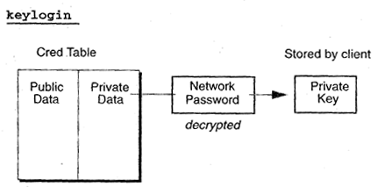

รูปที่ 12 การทำงานของ keylogin

วิธีเซิร์ฟเวอร์ตรวจสอบ ครีเดนเชียล
ในส่วนของ DES เซิร์ฟเวอร์จะใช้ส่วนของ secure RPC netname หาพับลิคคีย์ของพรินซิเพิลใน Cred table แล้วใช้ไพรเวทคีย์ของตัวนั้น กับพับลิคคีย์ของ พรินซิเพิล มาถอดรหัสเป็น DES key แล้วใช้ DES key ถอดรหัส timestamp อีกที โดยถ้าได้ timestamp เป็นช่วงเวลาที่ยอมรับได้เซิร์ฟเวอร์ก็จะยอมรับ ครีเดนเชียล นั้น
ในส่วน LOCAL นั้นไม่จำเป็นต้องพิสูจน์จากเซิร์ฟเวอร์NIS+ โดยจะนำชื่อของ NIS+ พรินซิเพิล ที่ส่งสัญญาณมานั้น ไปหาหมายเลขประจำตัวในคอลัมน์ที่สามของ Cred table

ส่วนของการให้อนุญาตของระบบ NIS+ (Authorization)
สิทธิในการเข้าถึงข้อมูลจะเป็นสิ่งที่ระบุชนิดของการทำงานของ NIS+ พรินซิเพิล ทั้งได้รับการรับรองและไม่ได้รับการรับรอง ว่าสามารถจะทำอะไรกับNIS+ ออปเจ็กต์ได้บ้าง สิทธิในการเข้าถึงข้อมูลของ NIS+ มี 4 ชนิดดังนี้
Read คือ พรินซิเพิล สามารถจะอ่านออปเจ็กต์ได้
Modify คือ พรินซิเพิล สามารถจะแก้ไขออปเจ็กต์ได้
Destroy คือ พรินซิเพิล สามารถที่จะทำลายออปเจ็กต์ใน ตาราง หรือในไดเรกทอรีได้
Create คือ พรินซิเพิล สามารถจะสร้างออปเจ็กต์ใหม่ในตาราง หรือในไดเรกทอรีได้
สิทธิของแต่ละออปเจ็กต์ จะไม่อนุญาตให้กับNIS+ พรินซิเพิล ที่แปลกประหลาดโดยจะอนุญาตให้กับ NIS+ พรินซิเพิล ที่แตกต่างกัน 4 คลาสที่เรียกว่า "Authorization Class" ประกอบด้วย Owner, Group ,World ,Nobody
Owner เจ้าของของออปเจ็กต์ คือ พรินซิเพิล ที่เป็นตัวสร้างออปเจ็กต์นั้นอย่างไรก็ตามเจ้าของของออปเจ็กต์นั้น ก็สามารถจะโอนสิทธิไปให้พรินซิเพิล อื่น โดยมีอยู่สองทาง ทางแรกคือ พรินซิเพิล จะระบุเจ้าของอื่นในตอนที่สร้างออปเจ็กต์ขึ้นมา อีกทางหนึ่งคือ พรินซิเพิล จะเปลี่ยนเจ้าของหลังจากออปเจ็กต์สร้างขึ้น
Group กลุ่มของ NIS+ จะเป็นที่รวบรวม NIS+ พรินซิเพิล โดยการที่มีกลุ่มอยู่นั้นจะทำให้การเข้าถึงเนมสเปซเป็นไปได้ง่ายขึ้น สิทธิในการเข้าถึงข้อมูลที่อนุญาตให้กับกลุ่มของ NIS+ นั้นจะเป็นการอนุญาตให้กับทุกๆ พรินซิเพิล ที่เป็นสมาชิกของกลุ่มนั้นโดยปกติ แล้วเมื่อออปเจ็กต์สร้างขึ้นมันจะบอกว่าเป็นของกลุ่มของ NIS+ พรินซิเพิล นั้น
World คือ ทุกๆ NIS+ พรินซิเพิล ที่ได้รับการรับรองจาก NIS+
Nobody คือ คลาสที่สงวนไปใช้สำหรับการร้องขอที่ไม่ได้รับการรับรอง

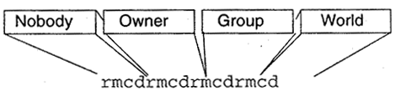

รูปที่ 13 การแสดงสิทธิในการเข้าถึงข้อมูล
โดยแต่ละตัวอักษรจะแสดงถึงชนิดของการเข้าถึงข้อมูลโดย "r" หมายถึงการอ่าน" m" หมายถึงการแก้ไข "c" หมายถึงการสร้าง "d" หมายถึงการทำลายและ "-" หมายถึงไม่มีสิทธิในการเข้าถึง โดยที่ 4 ตัวอักษรแรกจะเป็นสิทธิของ Nobody 4 ตัวต่อมาก็เป็นของOwner, Group แล้วก็ World ตามลำดับ
เมื่อคุณสร้างออปเจ็กต์ขึ้นมาใหม่ NIS+ จะมอบสิทธิพื้นฐานเป็น"----rmcdr---r---" แต่เราเปลี่ยนสิทธิของออปเจ็กต์ได้โดยใช้คำสั่ง nischmod
ตารางNIS+ จะมีระดับของความปลอดภัยไม่เหมือนกับNIS+ ออปเจ็กต์ ชนิดอื่นๆ NIS+ จะอนุญาตให้เข้าถึง ตาราง ได้ 3ระดับ คือ ระดับ ตาราง ระดับคอลัมน์และระดับแถว ยกตัวอย่างเช่น

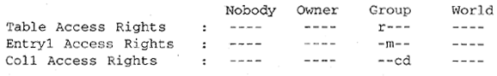

รูปที่ 14 ตัวอย่าง ตาราง ที่แสดงสิทธิของกลุ่ม
โดยจะหมายถึงว่า principl นั้นจะมีสิทธิในระดับตาราง คือ group สามารถอ่านได้ ในระดับแถวนั้นgroupสามารถที่จะแก้ไขได้และในระดับคอลัมน์สามารถที่จะสร้างและทำลายได้

วิธีที่เซิร์ฟเวอร์อนุญาตสิทธิในการเข้าถึงตาราง
กระบวนการนี้ วิธีการคือตอนแรกมันจะดูสิทธิในระดับตารางแล้วค่อยดูในระดับแถวและคอลัมน์ต่อไป
การอนุญาตให้อ่านหรือแก้ไข ตาราง
เมื่อมี พรินซิเพิล มาร้องขอการอ่านหรือแก้ไข ตารางเซิร์ฟเวอร์NIS+ จะดูสิทธิในระดับตาราง ก่อนถ้ามันอนุญาตให้ group อ่านได้ พรินซิเพิล นั้นก็จะอ่านส่วนไหนก็ได้ในตาราง จากรูปที่ 15

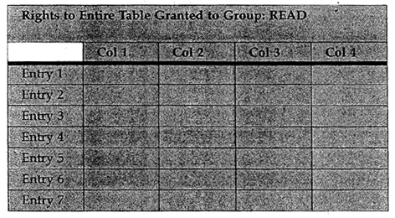
รูปที่ 15 บล็อกที่แรเงาจะแสดงคอลัมน์และแถวที่อ่านได้
ถ้าในระดับตารางไม่อนุญาตให้groupอ่านได้เซิร์ฟเวอร์ก็จะดูสิทธิในระดับแถวที่พรินซิเพิล นั้นต้องการจะเข้าถึงจากรูปที่ 16

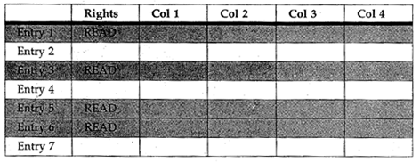
รูปที่ 16 บล็อกที่แรเงาเราจะแสดงถึงแถวที่พรินซิเพิลนี้เข้าถึงได้

และถ้าในระดับแถวไม่อนุญาตอีกเซิร์ฟเวอร์ก็จะหาในระดับคอลัมน์ต่อไป
การอนุญาตให้ทำลายแถวของตาราง
เมื่อพรินซิเพิลมีการร้องขอการลบตาราง เซิร์ฟเวอร์จะดูสิทธิในระดับตารางว่าอนุญาตหรือเปล่าถ้าอนุญาตพรินซิเพิล นั้นก็จะลบแถวนั้นได้ แต่ถ้าไม่ เซิร์ฟเวอร์จะดูสิทธิในระดับแถวว่ามีสิทธิหรือเปล่าถ้ามี แถวนั้นก็จะลบไป แต่ถ้าไม่ เซิร์ฟเวอร์ก็จะส่งข้อความบอกความผิดพลาดกลับไปเพราะตารางไม่สามารถจะลบระดับคอลัมน์ได้
การอนุญาตให้สร้างแถวตาราง
เมื่อ พรินซิเพิล พยายามที่จะสร้างตาราง เซิร์ฟเวอร์จะดูสิทธิในระดับตารางก่อน ถ้าพบว่ามีสิทธิพรินซิเพิล นั้นก็จะสามารถสร้างแถวใหม่ในตารางได้ แต่ถ้าแถวที่ต้องการสร้างไปซ้ำกับแถวที่มีอยู่แล้ว เซิร์ฟเวอร์จะต้องไปดูว่ามีสิทธิว่าสามารถจะแก้ไขแถวนั้นได้หรือไม่ ถ้ามีสิทธิแถวใหม่ก็จะไปแทนที่แถวเก่า ถ้าไม่มีสิทธิก็จะไม่สามารถสร้างแถวใหม่ได้ ส่วนในระดับแถวก็จะมีวิธีการเหมือนกับในระดับตาราง
รายละเอียดเกี่ยวกับระดับความปลอดภัย
เซิร์ฟเวอร์ของ NIS+ สามารถทำงานด้านความปลอดภัยได้ 3 ระดับ โดยการตัดสินระดับของความปลอดภัยนั้นจะขึ้นอยู่กับชนิดของ ครีเดนเชียล และ พรินซิเพิล ที่ส่งมานั้นจะต้องได้รับการรับรองด้วย

ระดับของความปลอดภัย รายละเอียด

0 ความปลอดภัยระดับ0 นี้ออกแบบมาสำหรับ เวลาทดสอบและเวลาติดตั้งเนมสเปซตอนเริ่มแรก เซิร์ฟเวอร์NIS+ ที่ทำงานบนความปลอดภัยระดับ0นี้ จะยอมให้ NIS+ พรินซิเพิล ใดๆ สามารถทำอะไรก็ได้กับทุก NIS+ ออปเจ็กต์ในโดเมน
1 ความปลอดภัยระดับ1 นี้ออกแบบสำหรับการทดสอบ และการดีบัก โดยที่แปลกไปก็คือ ตอนดีบักจะไม่ยุ่งยากในการพิสูจน์ DES เพราะความปลอดภัยระดับนี้จะยอมรับทั้ง LOCAL และ DES ครีเดนเชียล แต่จะไม่ยอมรับเฉพาะในคลาสของ nobody
2 เป็นความปลอดภัยในระดับสูงสุด มันจะยอมรับเฉพาะการร้องขอที่ใช้ DES ครีเดนเชียล เท่านั้น

ทำความรู้จักกับ name service switch

ไคลเอนต์ของNIS+ นั้นสามารถจะได้ข้อมูลมาจากหลายที่ ยกตัวอย่างเช่น ไคลเอนต์อาจจะได้ข้อมูลhosts มาจาก ตารางNIS+ ,ข้อมูล group จาก NIS แมป และข้อมูล password จากโลคอลไฟล์ โดยทางเลือกแหล่งข้อมูลนั้นเก็บอยู่ในไฟล์ที่เรียก nsswitch.conf แล้วไฟล์นี้จะส่งไปยังทุกๆ เวิร์กสเตชั่นโดยอัตโนมัติ แตกต่างกัน 3 รูปแบบ คือ

/etc/nsswitch.nisplus
/etc/nsswitch.nis
/etc/nsswitch.files

โดยถ้าคุณต้องการจะเปลี่ยนแหล่งที่มาของข้อมูลใดๆนั้น คุณก็ต้องแก้ไขไฟล์ /etc/nsswirch.conf โดยที่รูปแบบของ nsswitch.conf เป็นดังรูปที่ 17

โดยแหล่งที่มาของข้อมูลอาจจะเป็น
- file คือ โลคอลไฟล์ที่เก็บอยู่ในไคลเอนต์ที่ไดเรกทอรี /etc
- nisplus คือ ตารางNIS+
- nis คือ NIS map
- compat ใช้เฉพาะสำหรับแถวของ password และgroup ที่สนับสนุนรูปแบบเก่าที่มีเครื่องหมาย "+" หรือ"-" อยู่ในไฟล์ /etc/passwd, /etc/shadow และ /etc/group
- dns คือ DNSนั่นเอง แต่ใช้เฉพาะแถวของ host เท่านั้น

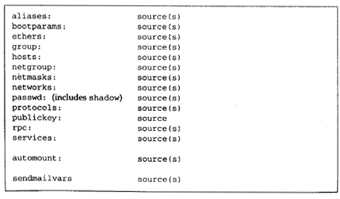
รูปที่ 17 ตัวอย่างไฟล์ nsswitch.conf

กฎเกณฑ์ในการค้นหา

สวิตซ์จะค้นหาได้ ณ เวลาหนึ่งเพียงที่เดียวเท่านั้น ถ้ามันค้นหาข้อมูลที่แหล่งแรกแล้วพบ มันก็จะส่งข้อความบอกว่าประสบความสำเร็จกลับมา และส่งข้อมูลที่ต้องการไป แต่ถ้ามันไม่พบ มันก็จะส่ง1ใน3ของข้อความที่บอกสถานะที่ว่าไม่ประสบความสำเร็จซึ่งขึ้นอยู่กับเหตุผลของการที่หาข้อมูลไม่พบ

ข้อความที่บอกสถานะนั้นมี4 อย่างคือ
- success หมายถึง พบข้อมูลที่ต้องกรในแหล่งข้อมูลแล้ว
- unavail หมายถึง แหล่งข้อมูลที่ไม่มีปฏิกิริยาตอบโต้ หรือไม่สามารถใช้ได้
- notfound หมายถึง แหล่งข้อมูลตอบกลับมาว่าไม่พบข้อมูล
- tryagain หมายถึง แหล่งข้อมูลไม่ว่าง ให้ส่งสัญญาณมาใหม่
สวิตซ์จะมีการตอบกลับสถานะที่ได้รับอยู่ 2 แบบคือ
- return หมายถึง หยุดการค้นหาข้อมูล
- continue หมายถึง พยายามค้นหาในแหล่งข้อมูลต่อไป

ค่าดีฟอลท์ของกฏเกณฑ์ในการค้นหา
ค่าดีฟอลท์นี้จะเหมือนกันในแหล่งข้อมูลทุกๆแหล่ง โดยจะขึ้นอยู่กับข้อความบอกสถานะดังนี้
success = return
unavail = continue
notfound = continue
tryagain = continue

ข้อแตกต่างระหว่าง NIS กับ NIS+

1) โครงสร้างของระบบโดเมน - โครงสร้างของระบบโดเมนของ NIS นั้น สนับสนุนระบบเน็ตเวิร์กแบบไคลเอนต์-เซิร์ฟเวอร์ ซึ่งมีไคลเอนต์ประมาณ 2-3 ร้อยเครื่องและเซิร์ฟเวอร์อีก 2-3 เครื่อง แต่โครงสร้างระบบโดเมนของ NIS+ นั้นออกแบบมาใช้ในระบบเน็ตเวิร์ก ซึ่งมีไคลเอนต์ได้ 100-10,000 เครื่องและเซิร์ฟเวอร์อีก 10-100 เครื่อง โดยจะติดตั้งอยู่ทั่วโลกและติดต่อกับระบบเน็ตเวิร์กสาธารณะด้วย โครงสร้างของโดเมนนั้นจะคล้ายกับระบบ DNS ดังรูปที่ 18
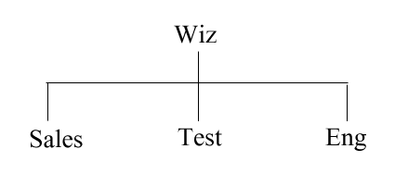
รูปที่ 18 โครงสร้างของระบบโดเมน

2) ความสามารถของการทำงานภายใน - NIS+ มีความสามารถในการทำงานเพิ่มจาก NIS คือ
- NIS compatibility mode การทำงานในโหมดนี้จะยอมให้เซิร์ฟเวอร์ NIS+ ตอบการร้องขอ ของไคลเอนต์แบบ NIS โดยไม่รบกวนการให้บริการของเซิร์ฟเวอร์กับไคลเอนต์
- ความสามารถในการขนส่งข้อมูล คำสั่ง nisaddent ทำให้สามารถส่งข้อมูลไปมาระหว่าง NIS กับ NIS+ ได้ . โดยมันจะช่วยให้ผู้ดูแลระบบดูแล NIS map กับ ตารางNIS+ พร้อมกันได้
- Name Service Switch

3) รูปแบบของเซิร์ฟเวอร์ - การทำงานแบบ NIS และ NIS+ จะสนับสนุนชุดของเซิร์ฟเวอร์ (1 มาสเตอร์และเครื่องจำลองอีก 1 หรือมากกว่า ) . สิ่งที่แตกต่างกันระหว่างเซิร์ฟเวอร์ของ NIS และเซิร์ฟเวอร์ของ NIS+ คือ เซิร์ฟเวอร์ของ NIS นั้น map ของมันจะต้องทำใหม่และส่งไปเครื่องจำลองทุกๆ ครั้งที่ข้อมูลใน map เปลี่ยน . ส่วนเซิร์ฟเวอร์ของ NIS+ นั้นจะเปลี่ยนข้อมูลในเซิร์ฟเวอร์ก่อน แล้วค่อยส่งไปยังเครื่องจำลองโดยอัตโนมัติภายหลัง

4) การจัดการข้อมูล - NIS+ จะเก็บข้อมูลในรูปแบบของ ตาราง แทนที่จะเก็บเป็น แมป แบบ NIS . ซึ่งการเก็บเป็น ตาราง นี้มีข้อดี คือ 1.สามารถเข้าถึงข้อมูลในคอลัมน์ใดก็ได้ 2.สามารถควบคุมการเข้าถึงข้อมูลได้สามระดับคือ ระดับตาราง ระดับแถว ระดับคอลัมน์

5) ความปลอดภัย - ในระบบ NIS+ นั้น ก่อนที่ไคลเอนต์จะเข้าถึงสิ่งใดในเนมสเปซได้นั้น มันจะต้องได้รับการรับรอง และการกำหนดสิทธิในการเข้าถึงข้อมูลนั้นๆ

PART III – การออกแบบ ติดตั้ง และพัฒนาระบบ

แนวทางในการออกแบบระบบ

1.ทำความรู้จักกับ NIS+ - ศึกษาความรู้ที่เกี่ยวกับ NIS+ และสร้างเนมสเปซต้นแบบของ NIS+ (อาจสร้างจากขั้นตอนในการติดตั้ง NIS+ก็ได้)
2.พัฒนารูปแบบการดูแลระบบ - พัฒนารูปแบบการดูแลข้อมูลสำหรับไซต์ของคุณ รูปแบบนี้จะเป็นตัวช่วยในการออกแบบเนมสเปซด้วย
3.ออกแบบเนมสเปซของ NIS+ - การออกแบบเนมสเปซของ NIS+ นั้นพิจารณาจากรูปแบบของลำดับชั้น ,ชื่อ และสภาพแวดล้อมของอีเมล์
4.ค้นหาผลกระทบของขอบเขตความปลอดภัย - ค้นหาและตัดสินผลกระทบของขอบเขตความปลอดภัยในระดับของยูสเซอร์และผู้ดูแลระบบโดยถ้าเข้าใจในส่วนนี้จะช่วยให้คุณตัดสินใจเกี่ยวกับขอบเขตในด้านความปลอดภัยที่ใช้ได้ดีขึ้น
5.ค้นหาครีเดนเชียลที่จำเป็น - ค้นหาชนิดของครีเดนเชียล ที่จำเป็นต่อไคลเอนต์ยูสเซอร์และไคลเอนต์เวิร์กสเตชั่น
6.ตัดสินระดับของความปลอดภัย - ตัดสินระดับของความปลอดภัยที่จะใช้ในเนมสเปซ
7.จัดรูปแบบของกลุ่ม NIS+ - จัดรูปแบบของกลุ่มที่ใช้ในการเข้าถึงในเนมสเปซของระบบ
8.เลือกความเหมาะสมสำหรับไดเรกทอรีและกรุป - ตัดสินสิทธิในการเข้าถึงของไดเรกทอรีและกรุปของ NIS+
9.เลือกความเหมาะสมสำหรับ ตาราง - ตัดสินสิทธิในการเข้าถึงของ ตารางNIS+

แนวทางในการติดตั้งและพัฒนาระบบ
จากที่ได้กล่าวถึงการทำงาน รวมถึงการออกแบบมาแล้วนั้น จะสังเกตได้ว่าขั้นตอนต่างๆรวมถึงการออกแบบนั้น ยากต่อการศึกษาและออกแบบทั้งหมด บนความส่วนนี้จึงกล่าถึงขั้นตอนการติดตั้งรวมถึงการ ปรับแต่งการใช้งาน nis+ ให้มีประสิทธิภาพเหมาะสม

ส่วนแรก การติดตั้ง เนมสเปซ NIS+
การติดตั้งเนมสเปซโดยใช้ การเข้ารหัสแบบ DES ในการติดตั้งสามารถใช้ทั้ง command ในการทำงาน หรือ ใช้ script ในการติดตั้งระบบ โดยขั้นตอนดังกล่าวเป็นดังนี้
- ติดตั้ง รูตโดเมน
ถ้าคุณต้องการเรียกใช้งาน รูตโดเมน ในระบบ Nis+ คุณจะต้องใช้ -Y versions ของ rpc.nisd แล้วใช้โปรแกรม nissetup
- ติดตั้ง ตารางรูตโดเมน
คุณสามารถส่งไฟล์จากแผนที่ในระบบ NIS โดยการใช้ nispopulate สคริปต์ หรือ คำสั่ง nisaddent แล้วคุณยังสามารถสร้างทั้งหมดได้ในครั้งเดียวโดยใช้คำสั่ง nistbladm
- ติดตั้ง ไคลเอนต์ ของรูตโดเมน
ติดตั้งไคลเอนจำนวนหนึ่งเพื่ทดสอบการทำงานของรูตโดเมน โดยบางเครื่องสามารถระบุให้เป็นเป็นพิเศษในการทำงานสำหรับ ผู้ควบคุมระบบ
- สร้างหรือนำของเก่ามาเปลี่ยนแปลง ตาราง ไซท์-เสปกซิฟิก NIS+
ถ้าคุณเป็น NIS+ รูตโดเมนที่เพิ่งจะติดตั้งเป็นครั้งแรกคุณต้องสร้างขึ้นใหม่ โดยใช้คำสั่ง nistbladm ในการสร้าง แล้วนำข้อมูลใส่ไปโดยใช้คำสั่ง nisaddent ทดสอบว่าสามารถ ติดต่อระหว่างเครื่องได้หรือไม่โดยใช้ nisping –C ในการทดสอบ
- เพิ่มให้ ผู้ดูแลระบบอยู่ในกลุ่มของรูตโดเมน
ใช้คำสั่ง nisgrpadm โดยต้องดูว่าผู้ดูแลระบบนั้นสามารถทำงานได้ทั้ง LOCAL และ DES แล้วใช้คำสั่ง nisaddcred ในการทำให้ไคลเอนต์ต่างๆที่อยู่ในรูตโดเมน ใช้ DES ในการทำงาน
- ปรับปรุง ตาราง Sentmailvar
ถ้าระบบอีเมลล์ของระบบคุณเปลี่ยนไปตามระบบของ โดเมนที่ติดตั้งเข้าไปใหม่คุณต้องทำข้อมูลเก่า ไปใช้ในระบบของ รูตโดเมน โดยเป็นตารางของ Sendmailvers ของระบบรวม
- ติดตั้ง รูตโดเมนอื่นๆได้แก่ relicas
ต้องจำไว้ว่าการเปลี่ยน ไคลเอนต์ให้เป็น เซิร์ฟเวอร์จะต้อง(ใช้ rpc.nisd กับ –Y และ –Y สำหรับระบบที่ใช้ได้กับ NIS+ และใช้ –B สำหรับ การใช้ DNS) ในกลุ่มของเซิร์ฟเวอร์ ที่ใช้รูตโดเมน จะต้องใช้ nisserver สคริปต์ กับ –R หรือ คำสั่ง nismkdir –s
- ทดสอบระบบทั้งหมดของรูตโดเมน
- ติดตั้ง เนมสเปซที่เหลือทั้งหมด
ติดตั้งแล้วทดสอบตามคำสั่งที่ได้กล่าวมาข้างต้นแล้ว
- ทดสอบการทำงานของเนมสเปซ
ทดสอบทั้งการซ่อมบำรุง,การสำรองข้อมูล,การแก้ไขระบบเมื่อเกิดปัญหา,และสิ่งที่ต้องทำอื่นๆทั้งหมด
- ปรับปรุงการทำงานของระบบด้านความปลอดภัย
เปลี่ยนแปลงค่าติดตั้งต่างๆของระบบเพื่อความปลอดภัยยิ่งๆขึ้นในการทำงานของ nis+ โดเมน คุณอาจจะดูถึงสิทธิต่างๆของผู้ใช้ในการเข้าถึงไฟล์ต่างๆว่ามีความเหมาะสมหรือไม่เป็นต้น
ส่วนที่สอง ติดต่อระหว่าง NIS+ เนมสเปซ ไปยัง เนมสเปซอื่นๆ
- ติดต่อรูตโดเมนไปยัง DNS เนมสเปซ(ไม่จำเป็นต้องทำ)
เราสามารถติดต่อจาก NIS+ โดเมนไปยัง อินเตอร์เนท โดยผ่านทำทาง NIS+ ไคลเอนต์ โดยการใช้ เนมเซอร์วิส สวิตซ์ โดยถ้าไคลเอนต์นั้นเป็น DNS client ด้วยแล้ว จะสามารถติดตั้ง สวิตซ์คอนฟิก ไฟล์ได้เพื่อที่จะค้นหา ข้อมูลในระบบ DNS เพื่อเพิ่มข้อมูลไปยัง NIS แมป หรือ ตารางของ NIS+
ในการตรวจสอบคุณต้องดูที่ไฟล์ต่างๆที่ไคลเอนต์ได้แก่ /etc/nsswitch.conf และ /etc/resolv.config ต้องตรวจสอบว่าค่าที่ตั้งไว้ต้องหรือไม่ ไฟล์ /etc/nsswitch.conf นั้นเป็นไฟล์ที่ใช้เก็บค่าของ เนม เซอร์วิส สวิตซ์ และ /etc/resolv.config นั้นเป็นไฟล็ที่เก็บเกี่ยวกับข้อมูลทาง DNS เพื่อใช้ทำงานกับ DNS เซิร์ฟเวอร์
13 ทดสอบการทำงานร่วมกันของ NIS+ และ DNS
การทดสอบนี้เป็นไปได้อย่างง่ายดายไม่ยากนัก
- ถ้าการทำงานของ NIS+ นั้นควบคู่ไปกับการทำงานของ NIS แล้วจะต้องตรวจสอบข้อมูลด้วย
ใช้คำสั่ง nispopulate สคริปต์หรือ คำสั่ง nisaddent ทำในการทดสอบส่งข้อมูลระหว่างเนมสเปซ
- ทดสอบการทำงานของ NIS+ ร่วมกับ DNS และ NIS

สรุป

ระบบ NIS+ นี้นำมาใช้ในกรณีที่ระบบมีไคลเอนต์จำนวนมาก เพื่อลดการเกิดความผิดพลาดของข้อมูลที่อาจเกิดขึ้นในแต่ไคลเอนต์ เพราะว่าระบบ NIS+ นี้เก็บรวบรวมข้อมูลที่จำเป็นต้องใช้ผ่านระบบเน็ตเวิร์กไว้ในเครื่องเซิร์ฟเวอร์ แล้วค่อยให้ไคลเอนต์มาแชร์ข้อมูลที่จำเป็นในการทำงานไปใช้ และเมื่อต้องการเปลี่ยนแปลงข้อมูล ระบบก็จะเปลี่ยนแปลงข้อมูลที่เซิรฟเวอร์ โดยแต่ละไคลเอนต์จะเก็บข้อมูลที่ต้องการเปลี่ยนแปลงไว้ในลักษณะล็อกไฟล์ก่อน ระบบ NIS+ มีการจัดเรียงข้อมูลเป็นแบบเนมสเปซ ซึ่งสามารถจัดเรียงได้หลายรูปแบบตามแต่องค์กรนั้นๆ จะต้องการ ระบบ NIS+ ยังมีการจัดเก็บข้อมูลในลักษณะที่เป็นตาราง ไม่ใช่แบบแผนที่เหมือนในระบบ NIS ทำให้เข้าถึงข้อมูลได้ใน 3 ระดับ คือ ระดับตาราง ,ระดับแถว และระดับคอลัมน์ และในส่วนสุดท้ายของระบบ NIS+ ซึ่งสำคัญที่สุดก็คือ ความสามารถทางด้านความปลอดภัยซึ่งพัฒนาเพิ่มมาจากระบบ NIS โดยระบบ NIS+ นี้เครื่องเซิร์ฟเวอร์ต้องพิสูจน์สัญญาณร้องขอการบริการจากเครื่องไคลเอนต์ว่าเป็นที่ยอมรับหรือไม่ ถ้าเซิร์ฟเวอร์ยอมรับแล้ว มันก็จะตัดสินว่าสัญญาณร้องขอนั้นต้องจะทำอะไรกับออปเจ็กต์ใด และมีสิทธิที่จะทำได้หรือไม่ ถ้ามีสิทธิเซิร์ฟเวอร์ก็จะปฎิบัติงานตามที่สัญญาณนั้นร้องขอมา แต่ในปัจจุบันนี้ระบบ NIS+ ไม่ค่อยนำมาใช้แล้ว เนื่องจากความสามารถในด้านความปลอดภัยนั้นยังไม่ค่อยมีประสิทธิภาพเท่าที่ควร

เอกสารอ้างอิง

Rick Ramsey, All About Administering NIS+ Second Edition, Sun Microsystems,Inc. , 1994 .

